Приложение № 10
к Контракту № 701/А-2018
от «20» ноября 2018 г.

ФОРМА

ИП Карабчевский Г.Г.
ИНФОРМАЦИЯ ОБ ОТЛОВЛЕННЫХ ЖИВОТНЫХ (СОБАКАХ), ПРЕДОСТАВЛЯЕМАЯ В ДЕНЬ ОТЛОВА

ОТЧЁТ № 4
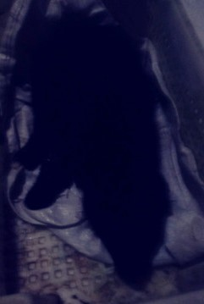 | Дата отлова | 16.12.18
 | Пол/окрас | Кобель/черный
 | Номер учётной карточки | 16
 | Адрес отлова | Печорский 96
 | Живое/мёртвое | Живое
 | Дата эвтаназии/ передачи владельцу | 19.12.18

ИП Карабчевский Г.Г.
ИНФОРМАЦИЯ ОБ ОТЛОВЛЕННЫХ ЖИВОТНЫХ (СОБАКАХ), ПРЕДОСТАВЛЯЕМАЯ В ДЕНЬ ОТЛОВА

ОТЧЁТ № 4
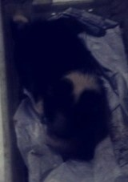 | Дата отлова | 16.12.18
 | Пол/окрас | Сука/ черно-белая
 | Номер учётной карточки | 17
 | Адрес отлова | Печорский 96
 | Живое/мёртвое | Живое
 | Дата эвтаназии/ передачи владельцу | 19.12.18

ИП Карабчевский Г.Г.
ИНФОРМАЦИЯ ОБ ОТЛОВЛЕННЫХ ЖИВОТНЫХ (СОБАКАХ), ПРЕДОСТАВЛЯЕМАЯ В ДЕНЬ ОТЛОВА

ОТЧЁТ № 4
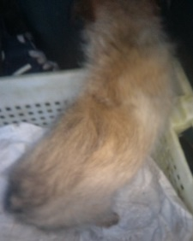 | Дата отлова | 16.12.18
 | Пол/окрас | Кобель/рыжий
 | Номер учётной карточки | 18
 | Адрес отлова | Печорский 96
 | Живое/мёртвое | Живое
 | Дата эвтаназии/ передачи владельцу | 19.12.18

ИП Карабчевский Г.Г.
ИНФОРМАЦИЯ ОБ ОТЛОВЛЕННЫХ ЖИВОТНЫХ (СОБАКАХ), ПРЕДОСТАВЛЯЕМАЯ В ДЕНЬ ОТЛОВА

ОТЧЁТ № 4
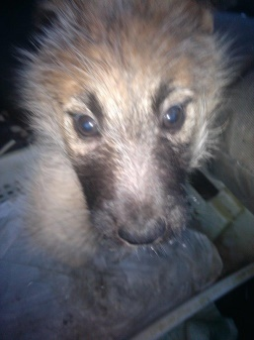 | Дата отлова | 16.12.18
 | Пол/окрас | Кобель/чепрачный
 | Номер учётной карточки | 19
 | Адрес отлова | Советская 2а
 | Живое/мёртвое | Живое
 | Дата эвтаназии/ передачи владельцу | 19.12.18

ИП Карабчевский Г.Г.
ИНФОРМАЦИЯ ОБ ОТЛОВЛЕННЫХ ЖИВОТНЫХ (СОБАКАХ), ПРЕДОСТАВЛЯЕМАЯ В ДЕНЬ ОТЛОВА

ОТЧЁТ № 4
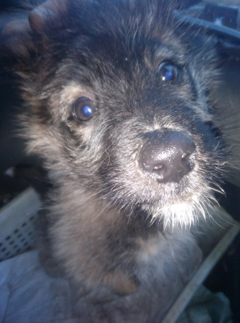 | Дата отлова | 16.12.18
 | Пол/окрас | Кобель/чепрачный
 | Номер учётной карточки | 20
 | Адрес отлова | Советская 2а
 | Живое/мёртвое | Живое
 | Дата эвтаназии/ передачи владельцу | 19.12.18

